|  |
| --- |
|  |
| МИНОБРНАУКИ РОССИИ |
| Федеральное государственное бюджетное образовательное учреждениевысшего образования«МИРЭА - Российский технологический университет»РТУ МИРЭА |

Институт Информационных Технологий

Кафедра математического обеспечения и стандартизации информационных технологий

**ОТЧЕТ**

**ПО ЛАБОРАТОРНОЙ РАБОТЕ №5**

по теме

«Разработка скриптов для автоматизации смоук-тестирования функции web-приложения»

Учебная группа ИВБО-02-16

Выполнил студент Иодик Д. В.

Принял

к.т.н., доцент, с.н.с. Басок Б.М.

Москва 2019

**Цель работы.** Получение практических навыков при разработке ручных и автоматических тестов первичной приемки web-приложений.

**Постановка задачи.** Разработать ручные тестовые случаи проверки некоторых функций, программного объекта, адрес которого указан в предложенном варианте задания, и реализовать их в виде скриптов на языке Python.

**Вариант задания.** http://www.psychicscience.org/random.aspx - генератор случайных чисел.

**Исходный код разработанной программы**

from selenium import webdriver

from selenium.webdriver import ActionChains

from selenium.webdriver.common.keys import Keys

import time

driver = webdriver.Chrome()

driver.get("http://www.psychicscience.org/random.aspx")

#выбираем одно случайное число

textbox = driver.find_element_by_id("num")

textbox.click()

textbox.send_keys("1")

textbox = driver.find_element_by_id("st")

textbox.click()

textbox.send_keys("1")

textbox = driver.find_element_by_id("en")

textbox.click()

textbox.send_keys("10")

button = driver.find_element_by_id("go")

button.click()

time.sleep(3)

driver.refresh()#обновляем страницу

#выбираем несколько случайных чисел

textbox = driver.find_element_by_id("num")

textbox.click()

textbox.send_keys("10")

textbox = driver.find_element_by_id("st")

textbox.click()

textbox.send_keys("1")

textbox = driver.find_element_by_id("en")

textbox.click()

textbox.send_keys("100")

button = driver.find_element_by_id("go")

button.click()

time.sleep(3)

driver.refresh()#обновляем страницу

#генерация большого количества чисел

textbox = driver.find_element_by_id("num")

textbox.click()

textbox.send_keys("1000")

textbox = driver.find_element_by_id("st")

textbox.click()

textbox.send_keys("10")

textbox = driver.find_element_by_id("en")

textbox.click()

textbox.send_keys("1000000")

button = driver.find_element_by_id("go")

button.click()

time.sleep(5)

driver.refresh()#обновляем страницу

#меняем режим генерации

textbox = driver.find_element_by_id("num")

textbox.click()

textbox.send_keys("36")

textbox = driver.find_element_by_id("st")

textbox.click()

textbox.send_keys("10")

textbox = driver.find_element_by_id("en")

textbox.click()

textbox.send_keys("1000")

button = driver.find_element_by_id("rpt")

button.click()

button = driver.find_element_by_css_selector("#rpt > option:nth-child(3)")

button.click()

button = driver.find_element_by_id("go")

button.click()

driver.close()

**Скриншоты выполнения программы**

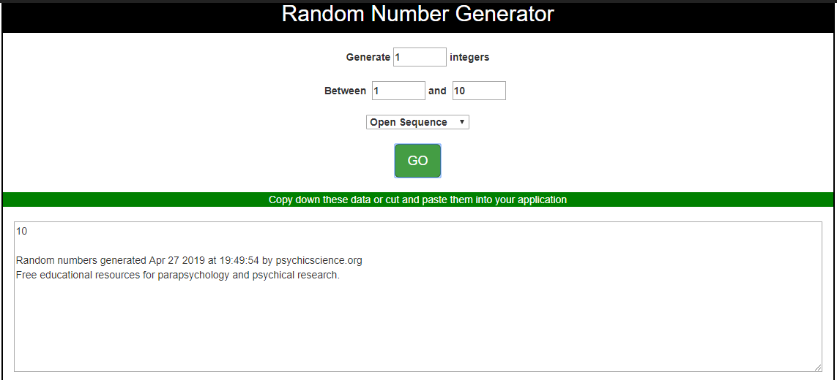

Рис. 1. Выбор одного случайного числа

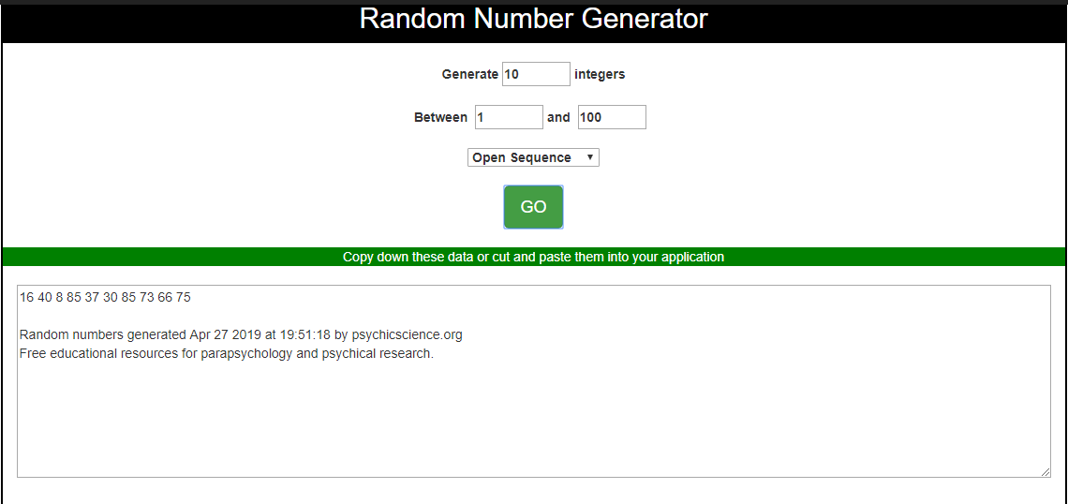

Рис. 2. Выбор нескольких чисел

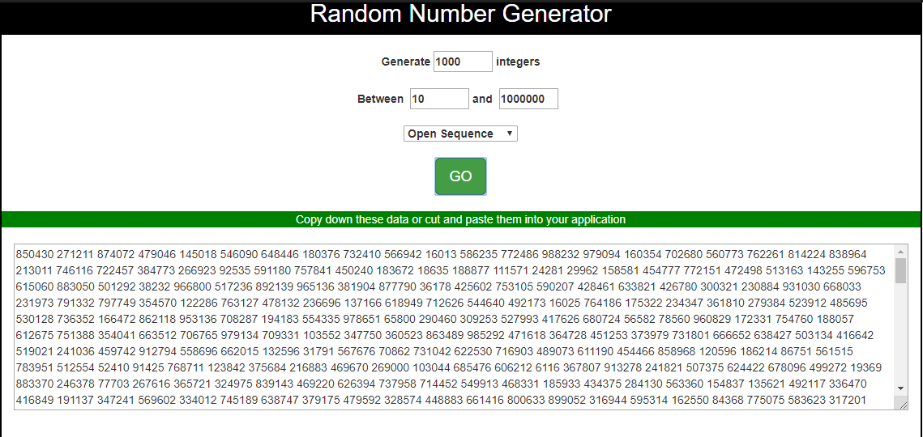

Рис. 3. Генерация большого количества случайных чисел

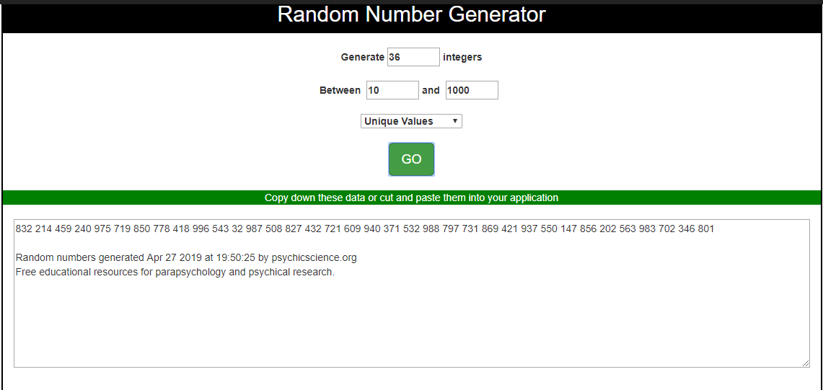

Рис. 4. Смена режима генерации случайных чисел

**Вывод**

В результате выполнения данной лабораторной работы были получены навыки по разработке ручных тестов первичной приемки web-приложений.